H4 klas 3VMBO

Luchtdruk
De standaard eenheid is Pascal (Pa)
Bij het weergeven van de (lucht)druk worden verschillende eenheden gebruikt.
De luchtdruk dichtbij het aardoppervlak is 100 000 Pa = 100 kPa (100 kiloPascal)
(100 000 Pa = 1 bar = 1000 mbar = 1000hPa en 1 mbar = 100 Pa)
De weersvoorspellers werken nog vaak met mbar. De luchtdruk kan variëren van ongeveer 970 mbar tot 1040 mbar. (dat is 970 hPa tot 1040 hPa)
Hoe hoger in de atmosfeer hoe lager de druk van de lucht is.
Luchtdruk om ons heen meten we met een barometer.
De druk in een afgesloten ruimte (zoals een fietsband) meten we met een manometer. De druk die we meten in de fietsband is dan het verschil tussen de luchtdruk binnen en buiten de band. (Bij een fietsband is dat een overdruk).
De overdruk(of onderdruk) = verschil tussen de druk binnen en de druk buiten

Is de luchtdruk (bij het aardoppervlak) hoger dan in de omgeving dan hebben we een hogedrukgebied. Is het juist lager dan hebben we een lagedrukgebied.
Bij een hogedrukgebied is het helder weer. Dit betekent: overdag zonnig en ’s nachts fris.
Bij een lagedrukgebied is het vaak bewolkt en is er behoorlijke kans op neerslag. Dit betekent ook: Geen grote temperatuursverschillen tussen dag en nacht omdat overdag de zonnewarmte vaak niet door de wolken heen kan dringen en ’s nachts kan de nog aanwezige warmte maar langzaam weg.
De wind bestaat uit een luchtstroom die vanuit een hogedrukgebied naar een lagedrukgebied stroomt (daarmee stroomt de bewolking van het hogedrukgebied vandaan in de richting van het lagedrukgebied)

Temperatuur meten
De temperatuur is een ander belangrijk gegeven bij het weer. Deze kunnen we op verschillende manieren meten.
→ Vloeistofthermometer (een vloeistof wordt warmer en zet uit.)
Bij een vloeistofthermometer heb je een reservoir en een stijgbuis. Als je het reservoir groter maakt of je maakt de stijgbuis dunner dan zal de thermometer nauwkeuriger worden (maar een minder groot bereik).
→ Bimetaal-thermometer (twee verschillende metalen-stripjes aan elkaar bevestigd zetten uit wanneer het warmer wordt. Het ene metaal zet echter meer uit dan de andere en daarom trekt dit krom. Als er aan het uiteinde van het bimetaal een wijzer zit kan de mate waarin dit bimetaal krom trekt gebruikt worden om een temperatuur aan te wijzen op een schaalverdeling)

Als je zelf een Thermometer maakt dan zul je deze voor gebruik moeten ijken. Bij het ijken breng je een juiste schaalverdeling aan bij de thermometer. Bij de schaal van Celsius is 0º C de temperatuur van smeltend ijs en 100º C de temperatuur van kokend water (bij een normale luchtdruk van 1000 mbar).

Wolken en neerslag
Lucht kan waterdamp bevatten. Waterdamp kun je NIET zien want dat is gasvormig. Hoeveel waterdamp er in de lucht kan zitten is afhankelijk van de temperatuur. Warme lucht kan meer waterdamp bevatten dan koude lucht. Een hoeveelheid lucht van 1m³ met een temperatuur van 20º C kan bijv. 17 gram waterdamp bevatten. (17,5 g/m³). Bij 5º C is dat nog maar 7 g/m³.
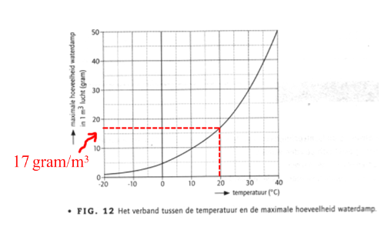
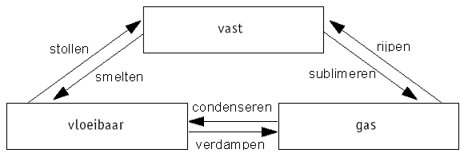Heel veel dingen die bij ons weer horen hebben te maken met het wel of niet opnemen/vasthouden van waterdamp. Hier horen de fase-overgangen bij die we in klas twee al geleerd hebben.

Faseovergang: smelten, stollen, condenseren, verdampen, rijpen en sublimeren.

Fase: vast, vloeibaar of gasvormig

Wordt het warmer dan verdampt er water. Koelt het af dan condenseert een deel van dat water weer. Dan zien we kleine druppels (wolken en mist bestaan uit kleine druppels)
De meeste stoffen kunnen voorkomen in drie fasen: vast, vloeibaar of gasvormig.
De overgangen tussen deze fasen hebben allemaal verschillende namen.
Als het ’s nachts de grond flink afkoelt dan komt er vaak dauw op het gras (Een deel van de waterdamp is omgezet in druppels). Het is ook mogelijk dat er een hele laag met lucht boven de aarde afkoelt en er daardoor mist ontstaat. (er zweven hele klein waterdruppels in de lucht).

Wordt het erg koud dan stolt het water en wordt het ijs. Het is ook mogelijk dat waterdamp zo sterk wordt afgekoeld dat het in één keer ijs wordt. Dit noemen we rijpen (een laagje ijs op de takken van de bomen na een koude nacht in de winter). Als ijs in één keer waterdamp wordt dan noemen we dat sublimeren. Dit gebeurt meestal als de temperatuur nog steeds onder 0º C is (een ijspegel wordt kleiner zonder dat je smeltwater ziet).
Neerslag ontstaat als de druppeltjes (vaak al ijskristallen) door luchtstromingen in de wolken aan elkaar gaan plakken en na verloop van tijd zo zwaar worden dat ze naar beneden gaan vallen. Tijdens het vallen smelten die ijsdeeltjes en worden het druppels water. Is in de hogere luchtlagen koud dan komt het als hagel of sneeuw op de grond aan.

Onweer
Om wat van het onweer te begrijpen moet je ook iets weten over statische elektriciteit. Langs elkaar wrijvende voorwerpen raken statisch geladen. Zijn de ladingen gelijk dan stoten ze elkaar af. Je haren gaan omhoog staan bij die Bol (de van de Graaf-generator). Alle haren hebben dan dezelfde lading en stoten elkaar af. Hebben voorwerpen een verschillende lading dan trekken ze elkaar aan. Denk hierbij aan de ballon die tegen de trui aan blijft ‘plakken’. Bij statische elektriciteit heb je ook ‘knetterende’ ontladingen.

Het onweer ontstaat omdat bepaalde luchtlagen langs elkaar wrijven. In de zomer wanneer er onder grote temperatuursverschillen heel snel wolken ontstaan heb je van die lucht die langs elkaar beweegt in de onweerswolken. Dit zorgt er voor dat bepaalde delen van de wolk een hele hoge lading krijgen.
Als de lading steeds hoger wordt komt er een moment waarop er een ontlading plaats vindt. Er loopt dan door de lucht een hoge stroom naar de aarde. De stroom zal de weg van de minste weerstand volgen. Het spanningsverschil tussen de onweerswolk en de aarde kan meer dan 1 miljoen volt zijn. Daardoor loopt er een stroom die meer dan 10 000 Ampère groot is.
Die grote (ontladings)stroom zorgt ervoor dat de lucht rondom die stroom heel warm wordt en een heel sterke uitzetting van lucht veroorzaakt. Deze uitzetting zet de lucht in beweging en ons oor hoort dat als de donder.
Ontlading → hoge stroom → veel warmte → uitzetting lucht → geluid (donder).

Omdat een ontlading de makkelijkste weg kiest zal de bliksem ook vaak inslaan op een hoog punt en zeker als dit punt nog goed geleid ook (bijvoorbeeld van metaal is). Ook de voorwerpen in de directe omgeving van dat hoge punt krijgen meestal een deel van de ontlading te verwerken.
Ben je buiten en je kunt niet schuilen dan moet je op een laag punt gaan zitten of liggen (en dus niet te dicht bij een hoog voorwerp zoals een boom of een mast).
Binnen in een stenen huis is een goede en veilige plaats tijdens onweer. De ontladingsstroom loopt, bij een inslag, via de stenen muren naar de aarde en doet jou niets.
Een bliksemafleider bestaat uit een aantal dikke koperen leidingen die over de nok van het dak en langs de hoeken van het huis lopen en die tot heel diep in de aarde doorlopen. Een ontladingsstroom wordt hierdoor via die leidingen direct naar de aarde ‘geleid’.

